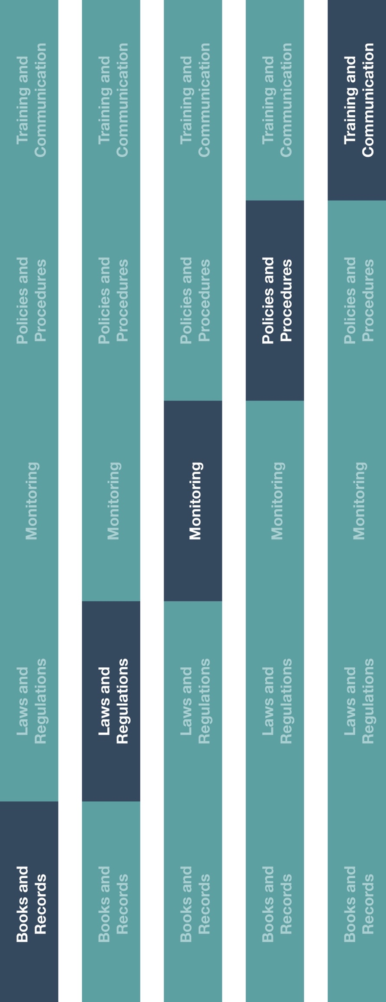

トレーニングとコミュニケーション

インダイレクトチャネル

リソースセンター

*バージョン 1.0*

高リスクベンダー／仕入先との契約指針

**説明**

高リスクベンダーや仕入先との契約指針は、貴社のビジネスに高リスクであると考えられる業者および仕入先との契約に関する推奨事項および主要な慣行を提示します。高リスクの第三者には貴社の代理として行動し、政府関係者（GO）、政府機関および医療従事者（HCP）と交流する可能性がある取引先が含まれます。

帳簿と記録

法律と規制

モニタリング

ポリシーと手順

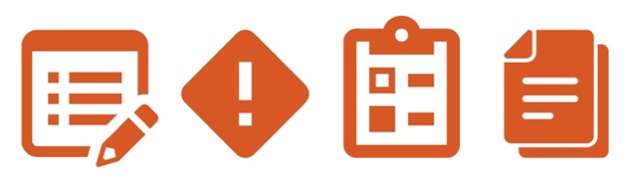

**考慮すべきその他の文書**

* 高リスクベンダー／仕入先の任命手順

**どのように役に立つのでしょうか？**

本指針は高リスクの第三者仕入先や業者が関連するリスクを、これらの第三者との書面での合意や契約の中に特定の構成要素や条項をおりこむことにより、確実に軽減する一助となります。加えて、これらの項目を含めることは、製造業者のコンプライアンス要件を満たす上でも有効です



**方法**

1. 高リスクベンダー／仕入先との契約指針のハイライトされている部分をカスタマイズする。
2. 業者／仕入先との新たな契約や書面による合意を行う前に本指針を確認する。
3. 業者／仕入先が高リスクの第三者と特定された場合、本指針に基づき書面による契約を結ぶ。
4. 既存の業者を評価し、高リスクの業者／仕入先を特定する。既存の高リスクの第三者と書面による契約を結ぶことを検討する。
5. あらゆる契約の約定を結ぶ前に法律顧問に相談する。

*医療従事者（HCP）および政府関係者（GO）と交流する際には現地の業界規範（コード）（例AdvaMed）ならびに現地法全てを考慮してください。

|  |
| --- |
|  |

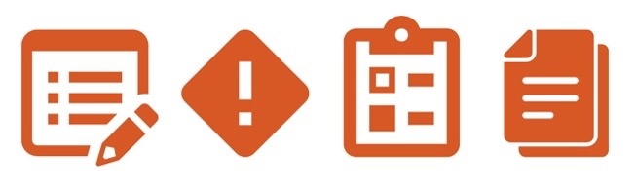

**高リスクベンダー／仕入先との契約指針**

高リスクの第三者（業者や仕入先）は、我が社のビジネスにリスクをもたらします。規約やその他の書面による合意はこのリスクを軽減するために重要な手段です。本指針は、書面による契約が必要とされる場合を特定するために考慮すべき点および書面による契約に含むべき条項の概要を説明しています。

**どのような場合に契約が必要なのでしょうか？**

書面による契約は、**[会社名を挿入]が**我が社に代わって行動する権限を持ち、顧客、政府関係者（GO）、政府機関もしくは医療従事者（HCP）との交流が予期される高リスクの第三者と契約する場合に必要になります。このような第三者の例としては、通関業者、旅行代理店、製品登録を支援する業者、法律業務に関するサービスの提供者、税に関するアドバイザーおよび許認可を支援する業者がありますが、これらに限定はされません。

**どのような構成要素を契約書に入れるべきでしょうか？**

契約書は、関係性および遂行される業務の範囲を可能な限り詳細に記載し、少なくとも下記が含まれていなければなりません：

* 各契約当事者の正式名称
* 各契約当事者の責任
* 業者／仕入先が行なったあらゆるサービスに対する報酬の方法
* 契約期間
* 当事者のいずれかが義務を果たさない場合に利用できる措置

**どのようなコンプライアンス条件を入れるべきでしょうか？**

下記の条件は、第三者に関連するリスクから我が社を守るために有効であり、契約に含まれるべきです。

* 米国海外腐敗行為防止法など、製造業者との特約店／エージェント契約の下で約束する可能性がある国際法を含み、適用される全ての法律および規制を遵守することを第三者に要求する条項。
* いずれかの条項に違反した場合、契約の解約を認める条項
* 契約が遵守されているか評価をするために、第三者の帳簿と記録を調査するもしくは監査することを認める条項

*注：第三者との契約を結ぶ前に法律顧問に相談すること。*